Ұзақ мерзімді жоспардың тарауы: 7.2А Тапсырмаларды электронды кестелердің көмегімен шешу |  | Мектеп: «Құйған орта мектебі»КММ
Күні: |  | Мұғалімнің аты-жөні:  Нажинова Аида Саматовна
Сынып: 7 |  | Қатысқандар саны:  Қатыспағандар саны:
Сабақтың тақырыбы: | Электрондық кестелердің элементтерін пішімдеу
Оқу мақсаты: | 7.2.2.2 электрондық кесте элементтерін пішімдеу
Сабақтың мақсаты: | Барлық оқушылар үшін: Электрондық кестені құрастыруды және кесте элементтерін пішімдеуді жүзеге асыруды анықтайды.  Басым бөлігі үшін: Алған білімдерін тек информатика сабағында ғана емес, кез-келген жағдайда қолдануға болатынын анықтайды.  Кейбір оқушылар үшін: Кестелік процессорда ұсынылған тапсырмаларды тәжірибе жүзінде қолданады.
Тілдік мақсаттар: | Пәндік негізгі терминология: Шрифт(қаріп), граница (шекара, жиек), заливка (құйып бояу), защита (қорғау), выравнивание (түзеу).  Диалог: ұяшықтарды пішімдеу бөлімінің қызметін талқылау.  Жазу: пішімдеу бөлімінің әрекеттерін дәптерге жазу.
Бағалау критерийлері: | Электрондық кесте құрып, пішімдейді.  Кестелік процессорда берілген тапсырмаларды тәжірибе жүзінде қолданады.
Құндылыққа баулу: | Жеке, топтық жұмыс түрлері арқылы ынтымақтастыққа, сыйластыққа, жауапкершілікке тәрбиелеу.
Пәнаралық байланыс: | Тарих пәні, математика пәні
Алдыңғы білім: | Жалпы кесте, «пішімдеу» түсінігімен таныс
Сабақтың кезеңдері: | Сабақта жоспарланған жаттығу түрлері |  | Ресурстар
Сабақтың басы: (5мин)  2мин  1мин  2мин | Психологиялық ахуал  «Комплимент» ойыны.(Тренингке қатысушылар шеңбер бойымен орналасады. Кез келген қатысушы жағымды комплимент айтады. Ал қалғандары ол кімге арналғанын табады. Тренинг аяқталғаннан кейін қортынды «Тренинг саған не берді?» деген сұраққа қатысушылар өздерінің ойларын ортаға салды.  Топқа бөлу: Әр оқушының орындығының астына алдынала компьютер құрылғыларының суреттерін жабыстырып қоямын. Еңгізу құрылғылары және шығару құрылғылары арқылы екі топқа бөлінеді.  - Топ басшысын сайлайды.  - Бағалау парақшасындағы бағалау критерийлерімен таныстырып өтемін. Бағалау парақшасы сабақ барысында орындалатын тапсырмалардан құрылған. Тапсырмалар баллмен бағаланады. Балл көрсеткіштері тапсырманың қиындығына байланысты қойылған. Топ басшысы бағалау парақшасын толтырып отырады.  Р/c Оқушы аты-жөні Үй тапсырмасын тексеру Постер құру Тәжірибелік жұмыс барлығы  Алдыңғы білімді тексеру:  «Сұрақ таңда» тапсырмасы бойынша әр топқа жеке-жеке сұрақ қойылады. Жауабын толықтай ойластырып топ өкілдері жауап береді.  - Кесте дегеніміз не?  - Пішімдеу дегеніміз не? |  | Суреттер
Сабақтың ортасы(25 мин)  2мин  11мин  2мин  10мин | «Миға шабуыл»  - Есептеулер жүргізуді компьютерді пайдаланудың аршықшылықтары  - Компьютерде есептеулер жүргізуге арналған калькулятордан басқа қандай бағдарлама білесіздер?  Жаңа тақырыпты меңгеру  Екі топ постер құру арқылы тақырыптың мазмұнын ашады. Постер қорғайды. Топ басшысы топтағы оқушылардың жұмысын бағалайды.  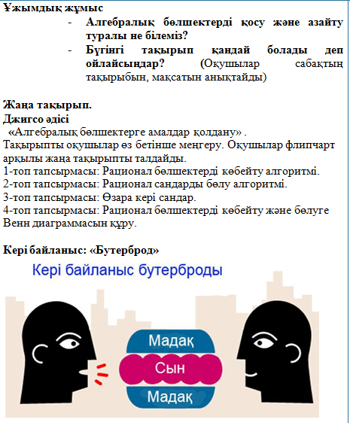  Сергіту сәті: «Стоп кадр», Қазақстан қалаларына саяхат.  Тәжірибелік жұмыс: Компьютермен тәжірибелік жұмыс жасайды,(3.6- кесте) әр оқушы критерий бойынша тапсырманы орындайды. Орындаған тапсырмаларын дескриптор арқылы тексеріп өз бағаларын топ басшыларына айтады, топ басшылары бағалау парағына белгілейді.  Дескрипторлар:  - Кесте құрады;  - Кестені форматтайды;  - Кестеге ақпараттарды еңгізеді;  - KZT валюта мәнін көрсетіп, ұяшық форматын қаржылық түрге ауыстырады;  - $ валюта мәнін көрсетіп, ұяшық форматын қаржылық түрге ауыстырады. |  | Постерға арналған қағаздар, түрлі-түсті бояулар  Бейнеролик, проектор  Компьютер, кітап
Сабақтың соңы  (10мин)  5мин  1мин  2мин  2мин | Қорытынды:  Қосымша тапсырма орындайды (ҚБ), дескриптор арқылы бағаланады.  Дескриптор: Білім алушы  - Кесте құрады;  - Кестені форматтайды;  - KZT валюта мәнін көрсетіп, ұяшық форматын қаржылық түрге ауыстырады.  Үйге тапсырма: 3.2 тақырыпты оқу, Оқушылардың функционады сауаттылықтарын қалыптастыру үшін қосымша тапсырма беріледі (еркін тақырыпта кесте құру).  Рефлексия:  Ауызша кері байланыс:  - Сабақта не үйрендік;  - Қойған мақсатымызға жеттік пе?  - Орындаған жұмысымызды қалай бағалаймыз?  - Қай тапсырма қызықты болды?  - Қай тапсырма қиыншылық туғызды?  «Сұрақтары бар қорап» Оқушылар сабақ бойынша сұрақтарын қағазға жазып, қорапқа салып қояды.  Бағалау: топ басшылары бағалау парағындағы балдарды есептеп, қосып топтың ортақ балын шығарады. Жеңген топты шапалақ соғу арқылы мадақтаймыз. |  | Қалыптастырушы бағалау 7-сынып, компьютер  Кітап  Сұрақтары бар қорап  Бағалау парағы

Саралау – Сіз қандай тәсілмен көбірек қолдау көрсетпексіз? Сіз басқаларға қарағанда қабілетті оқушыларға қандай тапсырмалар бересіз? | Бағалау – Сіз оқушылардың материалды игеру деңгейін қалай тексеруді жоспарлап отырсыз? | Денсаулық және қауіпсіздік техникасын сақтау
Оқушыларды қызықтыратын, оқуға тартуға бағытталған , қолжетімді белсенді оқыту әдіс тәсілдерінің тиімдісін таңдадым.  Белсендңі оқушыларға:  - Ұяшықтарды калькулятор ретінде пайдалануды үйрету мақсатында қарапайым формулалар еңгізу;  - Бағана мен қатарда орналасқан сандарды қосу мен арифметикалық ортасын табу, ең үлкен және ең кіші сандарды табу. | Топтық бағалау, өзін-өзі бағалау, «Миға шабуыл», «Бутерброд»  «Ауызша кері байланыс» | Денсаулық сақтау технологиялары.  Сабақта сергіту жаттығуларымен белсенді жұмыс түрлерін қолдану.  Осы сабақта қолданылатын  Қауіпсіздік техникасы ережелерінің тармақтары

